TÍTULO DO TRABALHO

Categoria: Inserir categoria
Modalidade: Inserir Modalidade

SOBRENOME, Nome do Expositor; SOBRENOME, Nome do Expositor; SOBRENOME, Nome do Orientador; SOBRENOME, Nome do Orientador ou co-orientador (Se houver).

Instituição: nome – munícipio/UF

INTRODUÇÃO

O texto do relato de experiência e/ou pesquisa do trabalho completo deverá conter no mínimo 1000 palavras, limitado a 07 páginas. Ele deve possuir escrita no word, além de: folha formato A4; todas as margens com 2,5 cm; espaçamento 1,5 entre linhas; texto justificado; parágrafo com 1,25 cm; fonte Times New Roman, tamanho 12; sem paginação. Este template já possui todos os estilos e formatação necessários para a escrita, basta você ir escrevendo por cima. Dessa forma, você preservará todos os estilos e formatação.
Para auxiliar na escrita e estruturação do relato de experiência e/ou pesquisa, a seguir, apresenta-se algumas orientações acerca do que constar em cada uma das seções: Introdução; Caminhos metodológicos, resultados e discussão; Considerações finais.

A Introdução do trabalho deve conter uma apresentação contextualizada do tema. Exponha a(s) justificativa(s) para a realização do trabalho (A justificativa visa responder o porque é/foi importante realizar o trabalho), situando a importância do problema/pesquisa a ser solucionado/realizada ou da experiência a ser realizada, da curiosidade investigada ou dúvidas a serem sanadas. Outro item indispensável na seção é o objetivo do trabalho ou a interrogação que move o estudo (esses deixam claro o que vocês pretendem). Em suma, as informações contidas na Introdução devem ser suficientes para o estabelecimento da justificativa e problemática/objetivo do trabalho.

CAMINHOS METODOLÓGICOS, RESULTADOS E DISCUSSÃO

Nessa parte você vai apresentar o “como foi feito” e os resultados de tudo aquilo que foi obtido com o desenvolvimento do trabalho (o qual foi projetado anteriormente). Inicie explicitando o contexto de desenvolvimento do trabalho (onde foi desenvolvido, quando, com quem, ... ), como vocês fizeram e o que foram obtendo de resultados. Nesse movimento, permeie com as reflexões que vocês vão sugerindo e/ou considerações do aporte teórico relacionado ao tema do trabalho.
Na explicitação dos resultados e reflexão acerca da prática realizada, faça uso de referenciais pois eles favorecem a validação e a qualificação do escrito. Isso nos aproxima também do fazer ciência. Para tal, faça uso de citações indiretas (paráfrase) ou diretas (curta ou longa), como:
Exemplo 1 – citação indireta ou paráfrase:
Segundo Hamson e Lynch (1998), a atividade investigativa destaca a essência do projeto. Essência esta que consiste na arte de proporcionar ao estudante pesquisador a oportunidade de desenvolver pesquisa sobre algum tema que é de seu interesse.
Exemplo 2 – citação direta e longa:

A pesquisa em sala de aula precisa do envolvimento ativo e reflexivo permanente de seus participantes. A partir do questionamento é fundamental pôr em movimento todo um conjunto de ações, de construção de argumentos que possibilitem superar o estado atual e atingir novos patamares do ser, do fazer e do conhecer (MORAES; GALIAZZI; RAMOS, 2012, p. 15).

O uso de figuras (gráficos, imagens, fotos), tabelas ou quadros é um recurso bastante utilizado para ilustrar e facilitar a visualização dos resultados ou mesmo as atividades realizadas no trabalho. Caso você opte por utilizar, explicitamos alguns exemplos, já com os estilos que podem ser utilizados no texto.

Figura 1- Título da figura 1
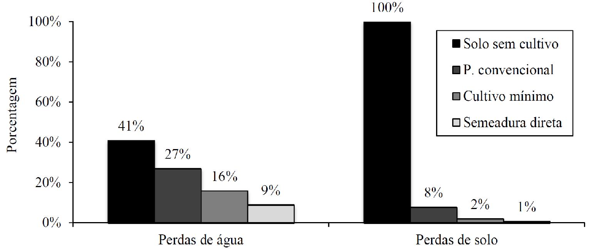
Fonte: Silva (2003, p. 1)

Tabela 1 – Título da tabela 1
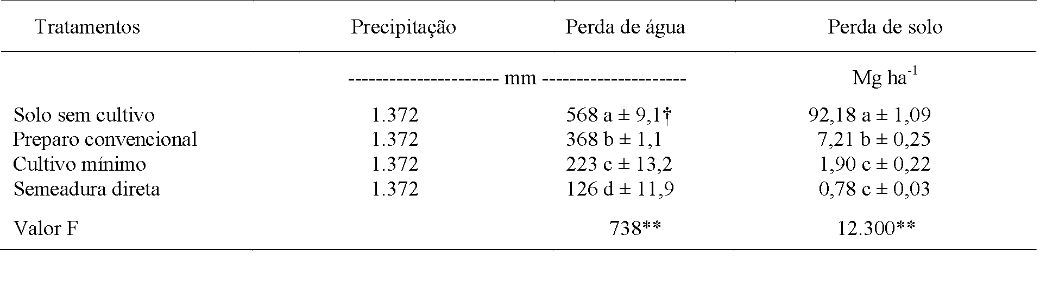Fonte: Os autores (2014, p. 1)

CONSIDERAÇÕES FINAIS

Nesta seção, os autores se voltam para o objetivo explicitado na introdução, analisam o percurso percorrido, os resultados e fazem considerações envolvendo todos esses elementos. Desta forma, o esperado é que se avance em relação a apresentação dos resultados, podendo ir na direção de apresentar perspectivas de continuidade, bem como de novos estudos e/ou experiências que podem ter sido provocados com o envolvimento na prática relatada.

REFERÊNCIAS

BASSANEZI, Rodney Carlos. Ensino-Aprendizagem com Modelagem Matemática. 3. ed. São Paulo: Contexto, 2006.

CAMARGO, C. E. O. et al. Comportamento agronômico de linhagens de trigo no Estado de São Paulo. Bragantia, v. 60, n. 2, p. 35-44, set. 2001.

STEEL, R. G. D.; TORRIE, J. H. Principles and procedures of statistics: a biometrical approach. 2. ed. New York: McGraw-Hill, 1980.

MORAES, R.; GALIAZZI, M. C.; RAMOS, M. G. Pesquisa em sala de aula: fundamentos e pressupostos. In: MORAES, Roque; LIMA, Valderez M. do R. Pesquisa em sala de aula: tendências para a educação em novos tempos. 3. ed. Porto Alegre: EDIPUCRS, 2012. p. 12-7.

OLIVEIRA, H. Estudo da matéria orgânica e do zinco em solos sob plantas cítricas sadias e apresentando sintomas de declínio. 1991. 77f. Dissertação (Mestrado em Agronomia) – Faculdade de Ciências Agrárias e Veterinárias, Universidade Estadual Paulista, Jaboticabal, 1991.

MELLO, L. A. A Onda Maldita: como nasceu a Fluminense FM. Niterói: Arte & Ofício, 1992. Disponível em: <http://yahoo.com.br/curiosidades>. Acesso em: 13 out. 2007.

TENFEN, R. C.; GIRARDI, N. B.; SCHELLER, M. Análise dos relatórios sínteses de avaliação dos trabalhos de uma feira regional de matemática. In: Feira Regional de Matemática, 24., 2022, Rio do Oeste. Anais eletrônicos [...]. Blumenau: IFC, 2022. Disponível em: <https://publicacoes.ifc.edu.br/index.php/frmat/article/view/3281>. Acesso em: 25 abr. 2023

Dados para contato: Trabalho desenvolvido com a turma (citar ano/série), da Escola (nome da escola/instituição), do munícipio (citar nome/UF), pelos alunos: digitar nome dos alunos em ordem alfabética, separador por ponto e vírgula.

Expositor: digitar nome; e-mail: digitar e-mail;
Expositor: digitar nome; e-mail: digitar e-mail;
Professor Orientador: digitar nome; e-mail: digitar e-mail;
Professor Co-orientador: digitar nome; e-mail: digitar e-mail.

